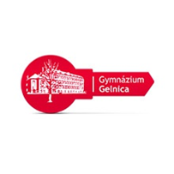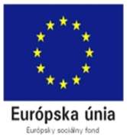

**Grafická informácia – vektorová grafika**

**Spracoval: Ing. Anton Pisko**  **GEL-PIS-INF-III.A-12-3**

***Pracovný list: Doplnkové úlohy pre prácu s objektmi***

Jednotlivé obrázky sú nakreslené v rôznych vektorových grafických editoroch.

Na nakreslenie obrázkov použi grafický editor, Zoner Callisto a pokús sa nakresliť ich čo najpresnejšie, použi k tomu ľubovoľné nástroje,

Nakreslené obrázky ulož vo vhodnom grafickom formáte.

1

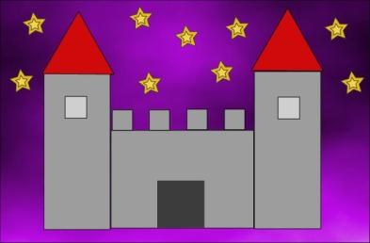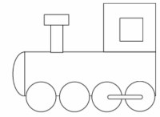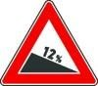

Nemecko

Fínsko

Grécko

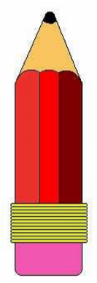

.

Možeš si stiahnuť ďalšie obrázky z Internetu a nakresliť ich